Министерство образования и науки Челябинской области
государственное бюджетное образовательное учреждение
среднего профессионального образования
(среднее специальное учебное заведение)
«Южно-Уральский многопрофильный колледж»

Методическая разработка
открытого классного часа по теме:
«Моя профессия - коксохимик»

Челябинск

2014
Составители: С.А. Амирова, преподаватель «Южно – Уральского многопрофильного колледжа»
И.В. Панова, преподаватель «Южно – Уральского многопрофильного колледжа»

Рассмотрена на заседании ЦМК «Коксохимическое производство»

Председатель цикловой методической комиссии _______В.А. Дружинина

Классный час «Моя профессия - Коксохимик»

Тип занятия: Познавательный
Вид – урок-исследование
Цели занятия:
Образовательная - дать студентам представление о профессии
Развивающая - формировать познавательный интерес, связанный с выбором профессии
Воспитательная - Воспитать устойчивое положительное отношение к труду
Форма учебной деятельности: фронтально - групповая
Методы обучения: словесные, наглядные, объяснительно-иллюстративный.
Межпредметные связи:
- химия;
- история.
Оснащение: Презентация «Моя профессия - Коксохимик», фильм «О коксохимии», ПК, проектор.

Литература
- Л.С. Наумов, Л.Д. Соболев. “На орбите кокса”, М.: Металлургия, 1984
- Г.Д. Харлампович, А.А. Кауфман. “Черный хлеб металлургии”, М.: Металлургия, 1983
- Б.Я. Розен. “Повесть о горючем камне”. М.: Недра, 1981

Подготовительная работа со студентами

1. Студентам предлагается за 2-3 дня и подготовить доклады о своей профессии (1 курс – готовят доклады, 4 курс - рассказ о себе, о производственной практике)

Ход классного часа.

Вступительное слово
Классный руководитель: Дорогие студенты, уважаемые преподаватели, дорогие гости! Сегодня мы собрались на классный час, который называется «Моя профессия - коксохимик».
Выбор профессии - очень важный шаг в жизни человека. Чтобы выбор был правильным, надо соблюсти 3 условия:
- Профессия должна быть нужна обществу (вывешивается круг "надо"), т. е. востребована на рынке труда;
- У человека должны быть способности и знания (вывешивается "могу");
- Профессия должна приносить радость и доход (вывешивается "хочу").
Выбор профессии — сложный и ответственный шаг в жизни каждого человека. От продуманного выбора профессии во многом зависит будущая судьба. Правильно выбрать профессию — значит найти свое место в жизни. Выбирая профессию, человек выбирает и свою судьбу.
Что же такое «коксохим». О коксохимии о коксе знают гораздо меньше, чем о многих других менее значимых вещах. А ведь развитие экономически развитой страны в немалой мере зависит от будущего коксохимической промышленности. Поэтому мы говорим, Коксохим – это уголь вначале, а потом доменный кокс.
1735 г. Считается годом начала коксохимической промышленности.
Современное коксохимическое предприятие — это крупномасштабное комплексное производство, в котором утилизируются и перерабатываются все компоненты коксуемого сырья. Приложение 1, слайд 3
Студент 1. Углеподготовительный цех (УПЦ)
Углеподготовительный цех — важнейший цех коксохимического завода. От ритмичности его работы зависит нормальный режим работы всего предприятия. Цех располагается параллельно блоку коксовых печей на расстоянии, обеспечивающем транспортировку угля конвеерной лентой или автоматизированным железно-дорожным транспортом.
Углеподготовительный цех предназначен для приема, хранения и подготовки из поступающего угля шихты для коксования и своевременной подачи угольной шихты в Коксовые цехи №1 и №2.
Усреднение состава угольной шихты ставит целью выравнивание качества углей внутри каждой группы их и проводится на складе в процессе разгрузки и укладки штабелей. Усредненными считаются угли, у которых все показатели качества Разовых проб соответствуют среднему показателю за все время отбора проб.
Угольная шихта [coal blend] — смесь углей разных марок в определенном соотношении для получения кокса соответствующего качества. Состав угольной шихты подбирают на основе спекающих, и коксуемых, углей отдельных марок, тех.анализа, а также с учетом особенностей технологических свойств угольных смесей. Приложение 1, слайд 4
Студент 4 курса (рассказ о себе, о практике)
Студент 2. Коксовый цех
Коксование — процесс переработки жидкого и твёрдого топлива нагреванием без доступа воздуха. При разложении топлива образуются твёрдый продукт — кокс и летучие продукты.
Коксовые цехи №1 и №2 предназначены для осуществления процесса коксования с получением из угольной шихты кокса и коксового газа установленного качества, а также рассева, подачи и отгрузки товарного кокса потребителям.
Назначение цеха – производство из угольной шихты кокса, соответствующего техническим условиям, и химических продуктов коксования (смола, коксовый газ, бензольные углеводороды, фенолы и др.). В состав цехов входят коксовые батареи (№1,2 в коксовом цехе №1; №5,6 – в цехе№2) со вспомогательными и обслуживающими устройствами и сооружениями; угольные башни; коксовые машины; тушильные башни для мокрого тушения кокса с насосами и отстойниками (коксовый цех №1); установки сухого тушения кокса (УСТК) (коксовый цех №2); коксовые рампы; коксосортировки.
Современная коксовая батарея - сложный теплотехнический агрегат. Основной технологический процесс протекает в камерах коксования, где угольная шихта нагревается без доступа воздуха до 900-1500 С^{о}, при этом происходит высокотемпературное разложение углей с выделением газообразных продуктов и формированием твердого остатка - кокса.
Являясь частью коксовой печи, камера коксования образуется двумя боковыми стенами из огнеупорного кирпича. Приложение 1, слайд 6
Что же такое кокс?
Давайте сравним каменный уголь и приготовленный из него кокс.
Уголь — вещество черного цвета. В нем заметны блестящие и матовые прослойки.
Кокс — серо-стального цвета, плотный, оплавленный, намного прочнее угля.
Уголь горит коптящим пламенем, а кокс дает розовато-голубое пламя без следов копоти. Отличаются они по химическому составу. Кокс — почти чистый углерод. В угле же содержится много водорода и кислорода. Получают кокс путем прокаливания каменного угля без доступа воздуха. При этом разлагается вещество угля, выделяются газообразные продукты распада. Кокс из каменного угля получают так же, как древесный уголь из дров. Есть существенная разница в количестве получаемого кокса. Всего одна десятая часть древесины обращалась в древесный уголь, остальное улетучивалось, сгорало. А из тысячи килограммов каменного угля сегодня мы получаем 750—790 килограммов кокса. Приложение 1, слайд 7
Студент 4 курса (рассказ о себе, о практике)
Студент 3. Цех улавливания
Цех улавливания, в котором происходит охлаждение прямого коксового газа и выделение из него химических продуктов: сырого бензола (СБ), каменноугольной смолы (КУС) и соединений аммиака.
В состав цеха улавливания химических продуктов коксования обычно входят следующие отделения: конденсации, машинное, сульфатное, аммиачное и бензольное. В состав отделения конденсации входят осветлители для отделения воды и механических примесей ( фусов) от смолы, первичные газовые холодильники для охлаждения прямого коксового газа и выделения из него смолы и воды, электрофильтры для тонкой очистки газа от смоляного тумана.
Цехи улавливания №1 и №2 предназначены для охлаждения коксового газа с выделением из него смолы, нафталина, водяных паров, извлечения аммиака, пиридиновых оснований, сырого бензола, подачи коксового газа после очистки и извлечения химических продуктов на обогрев коксовых батарей и структурным подразделениям комбината для дальнейшего использования. Кроме того, цехи предназначены для приема покупной смолы и отгрузки попутной химической продукции сторонним потребителям. Приложение 2, слайд 13
Аммиак
Из аммиака готовят любые удобрения, поэтому коксохимики предложили улавливать аммиак из коксового газа. Азот входящий в состав аммиака и других азотных соединений, является “строительным материалом” для жизни растений и человека. При связывании азота с другими элементами, и появились азотные удобрения: аммиачная селитра, мочевина, водный аммиак, сульфат аммония и другие. Именно сульфат аммония получают из коксового газа.
Сульфат аммония (NH₄)₂SO₄ – чистые, крупные кристаллы соли белого цвета, растворимые в воде, получают при продувании паров аммиака через раствор серной кислоты. Приложение 2, слайд 15
Студент 4 курса (рассказ о себе, о практике)
Студент 4. Бензольно-ректификационный цех(БРЦ)
Бензольно-ректификационный цех предназначен для очистки газа от нафталина, извлечения из газа сырого бензола, переработки своего и покупного сырого бензола с получением чистых бензольных продуктов и отгрузки их потребителям.
В 1825 году великий Фарадей открыл в коксовом газе бензол.
Бензол – горючая бесцветная жидкость с резким запахом, почти не растворимая в воде, является органическим растворителем.
На основе бензола изготавливают различные пластмассы, синтетический каучук, нейлоновые, капроновые, лавсановые ткани, лаки, эмали, краски.
Без него не могут обойтись медицина и фармацевтическая промышленность. Приложение 3, слайд 17
Студент 4 курса (рассказ о себе, о практике)
Студент 5. Цех переработки смолы и производства пекового кокса
Основные функции: переработка каменноугольной смолы с получением пека, нафталина, сырья для производства технического углерода и др. продуктов.
Пек является сложной смесью полициклических и гетероциклических ароматических углеводородов. При комнатной температуре представляет собой твёрдый продукт. Является основным продуктом переработки каменноугольной смолы.
Пек является единственным связующим для углеграфитовых материалов. Применяется для производства электродной продукции, электродных и анодных масс, конструкционных углеграфитовых материалов, электроугольных изделий, производства пекового кокса.
Пековый кокс – серо-стального цвета, прочный, неравномерный по макроструктуре. Продукт коксования высокотемпературного пека, получаемый в процессе нагрева пека без доступа воздуха в пекококсовых печах.
Применяется для изготовления анодной массы, применяемой для выплавки алюминия, графитовых электродов, обожженных анодов. Приложение 3, слайд 18
Студент 4 курса (рассказ о себе, о практике).
Студент 6. Коксохимическая лаборатория
Коксохимическая лаборатория предназначена для обеспечения полного контроля технологических процессов, качества поступающего сырья и готовой продукции. Приложение 3, слайд 19
Студент 4 курса (рассказ о себе, о практике).
Подведение итогов классного часа.
Классные руководители: В завершении нашего классного часа, хотим показать вам небольшой фильм про «Коксохим».
Классный руководитель: Что же, наш классный час окончен и пришло время прощаться. Спасибо за внимание!!!

Приложение 1
слайд 1 слайд 2
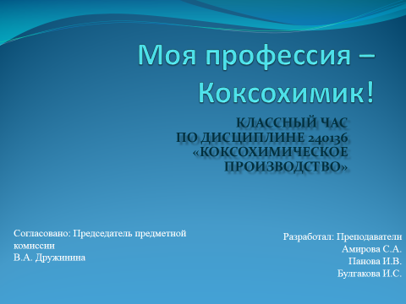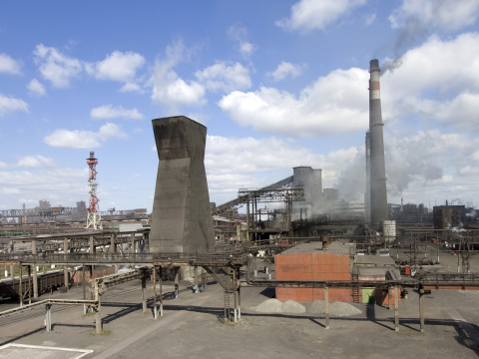
слайд 3 слайд 4
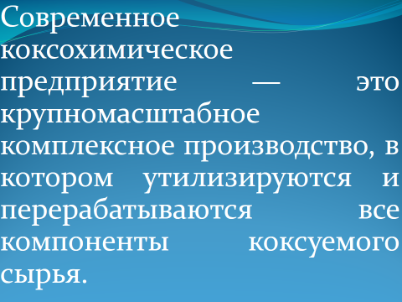
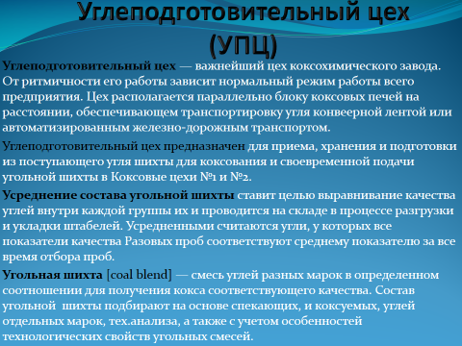
слайд 5 слайд 6
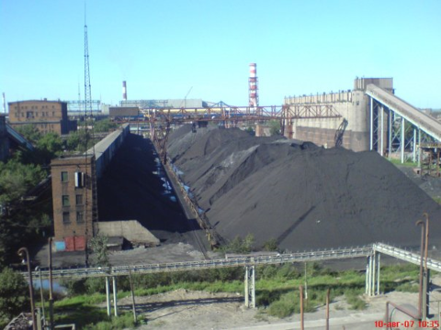
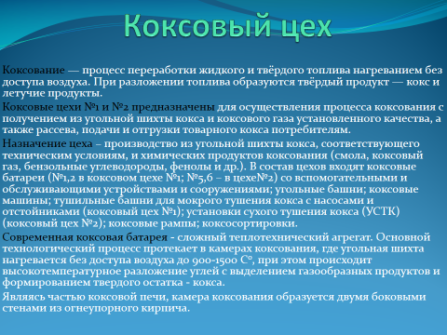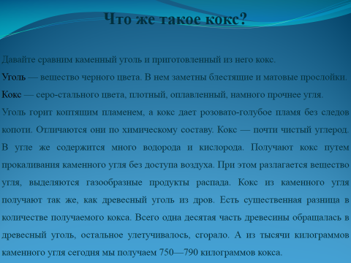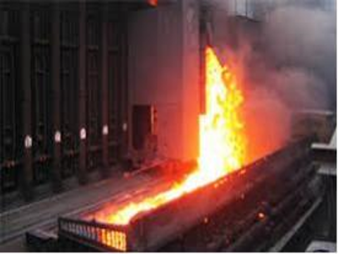
слайд 7 слайд 8
Приложение 2
слайд 9 слайд 10
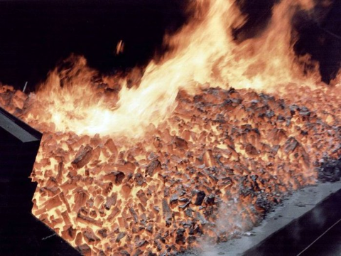
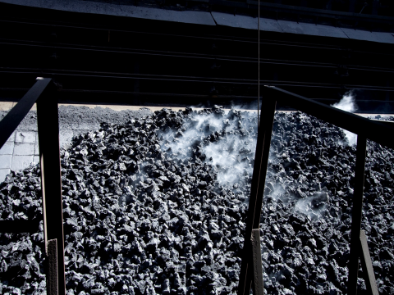
слайд 11 слайд 12
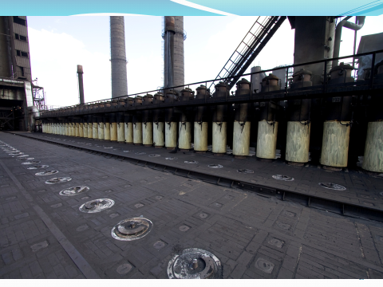
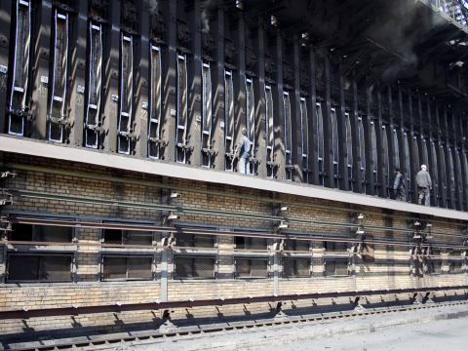
слайд 13 слайд 14
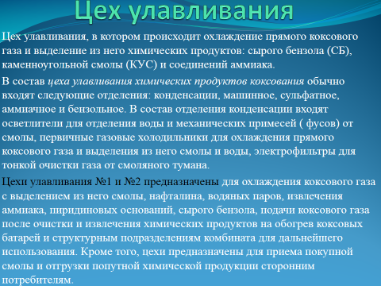
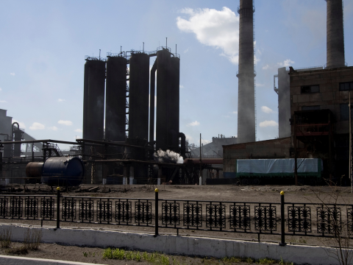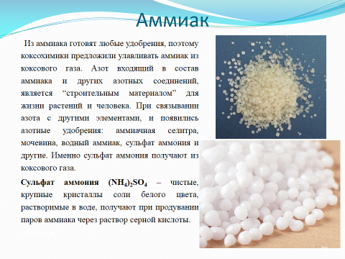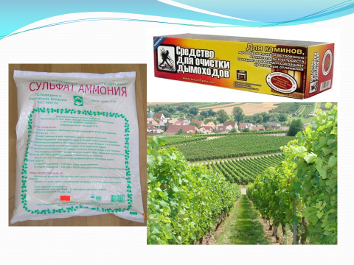
слайд 15 слайд 16
Приложение 3
слайд 17 слайд 18
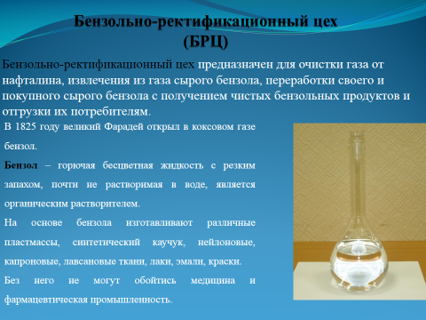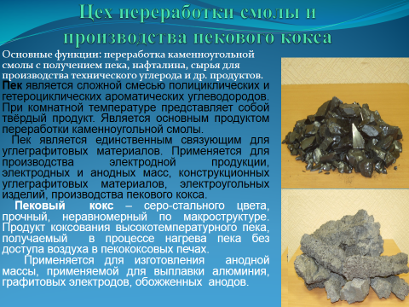
слайд 19 слайд 20
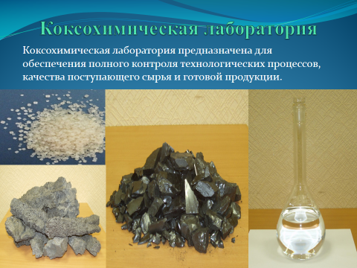
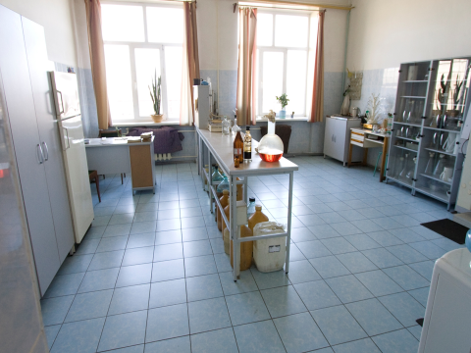слайд 21 слайд 22
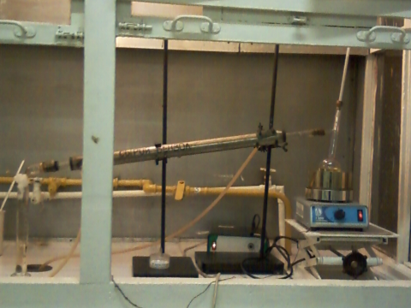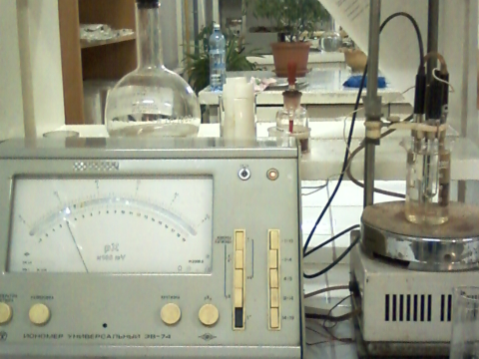
слайд 23 слайд 24
